PLANNING D’ACTIVITES DE LA SEMAINE DU 30 MARS AU 05 AVRIL 2026
LUNDI 30  MARS 2026 | MARDI 31  MARS 2026 | MERCREDI 02 AVRIL 2026  Karen animatrice est absente | JEUDI 03  AVRIL 2026 | VENDREDI 04 AVRIL 2026 | SAMEDI 05 AVRIL  DIMANCHE 06 AVRIL  2026
10H30  Pliage du  Linge et lecture du Journal      15H00  Activité  Jeux de mémoire    Et Accompagnement personnalisé avec Matthéo  Promenade / Discussion | 10H30  Pliage du  Linge et lecture du Journal  14H30  Commission  Restauration  en salle à manger  15H00  Art Floral   | 10H30  Pliage du  Linge et lecture du Journal avec Matthéo  15H00  Activité Physique adaptée avec Titouan    Accompagnement personnalisé avec Matthéo  Promenade/Discussion | 10H30  Pliage du  Linge et lecture du Journal  15H00  Activité jeux divers et Activ’Tab  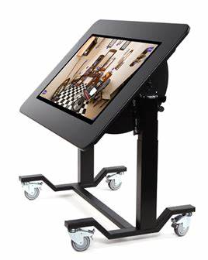  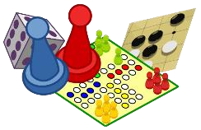 | 10H30  Pliage du  Linge et lecture du Journal    14h00  Activité Siel Bleu  15H00  Loisirs créatifs   | A partir de  15H00  Jeux de  Société /  Emission TV à la Roseraie  

